# 1.1在jsp中添加图片时发现路径也是一个大的毛病

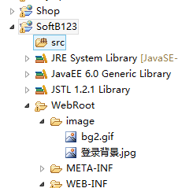

在jsp中的路径问

<body background=*"image/bg2.gif"*>

如果使用css

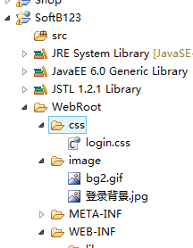

**body**{background:*url(../image/bg2.gif)*}

2.1 使用forward

<jsp:forward page = *"/WEB-INF/login/login.jsp"*></jsp:forward>

# 4.img（不能只管eclipse上的有无）

<img src=*"images/shi.jpg"*>

# 5.导入css

<link rel=*"stylesheet"* type=*"text/css"* href=*"Css/HomeCss.css"*>

# 5.导入javascript

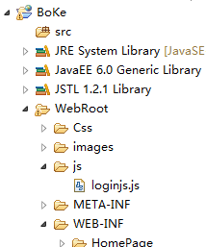

<script type=*"text/javascript"*src=*"js/loginjs.js"*></script>

# 6.button 添加地址

1.如果让本页转向新的页面则用：  
<input type=button onclick="window.location.href('连接')">  
  
2.如果需要打开一个新的页面进行转向，则用：  
<input type=button onclick="window.open('连接')">

3.如果需要返回到上次打开的页面,则用:

<input type=button onclick="window.history.back()">

如果想要通过button设置提交到某个页面的话，如果input不是放在form里面的话，必须type设成是submit类型

[**input button onclick 链接**](http://www.cnblogs.com/CarreyWu/archive/2011/07/21/2112479.html)

**input** **Button** 按钮，**跳转链接**，方法：

1.如果让本页**转向新的页面**则用：

<input type=button onclick=”window.location.href(‘连接’)“>

2.如果需要**打开一个新的页面进行转向**，则用：

<input type=button onclick=”window.open(‘连接’)“>

<input type=button value=刷新 onclick=”window.location.reload()“>

<input type=button value=前进 onclick=”window.history.go(1)“>

<input type=button value=刷新 onclick=”window.history.go(0)“>

<input type=button value=后退 onclick=”window.history.go(-1)“>

<input type=button value=前进 onclick=”window.history.forward()“>

<input type=button value=后退 onclick=”window.history.back()“>

后退+刷新

<input type=button value=后退 onclick=”window.history.go(-1);window.location.reload()“>

3.**打开无边框的新窗口**  
<input type=”button” name=”Submit2″ value=”确 定” onclick=”javascript:(”,”,’width=720,height=500,resizable=yes,scrollbars=yes,status=no’)” />

4.点击按钮弹出确认alert窗口  
方式一：  
<input type=”button” name=”Submit1″ value=”确定”  
onClick=”alert(‘是否确认提交？’);= ”;return false;” >  
方式二：  
<input type=”button” name=”Submit2″ value=”确定”  
onClick=”if (confirm(‘是否确认提交？’))= ”;return false;” >

# 7.WEB-INF下面的jsp文件是不可以自动直接跳转的

有时候需要使用forward

8.项目名

<%=request.getContextPath()%>

${pageContext.request.contextPath}